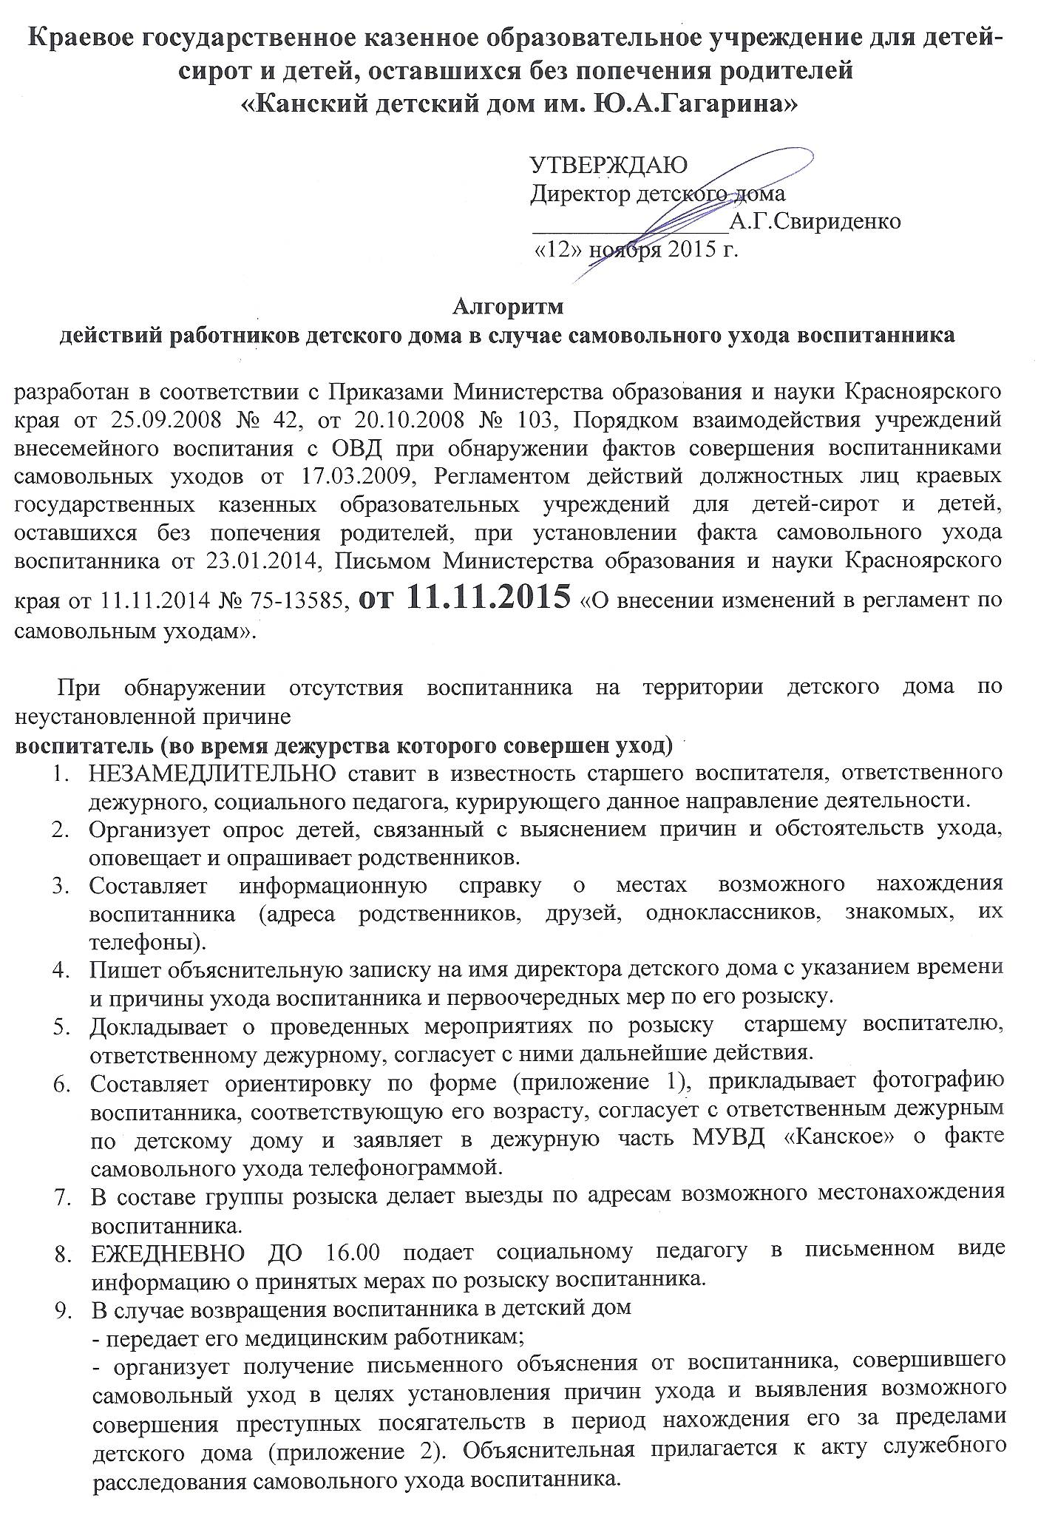
10. В случае доставки ушедшего сотрудниками полиции заполняет акт передачи по форме (приложение 3) в присутствии медицинского работника и лиц, доставивших воспитанника.

Ответственный дежурный
- Незамедлительно ставит в известность о факте самовольного ухода директора детского дома, его заместителя.
- Издает проект приказа о создании группы розыска, если факт самовольного ухода совершен в нерабочее время, выходные и праздничные дни.
- Координирует деятельность педагогов и воспитанников по розыску самовольно ушедшего ребенка во время своего дежурства по графику.

Социальный педагог
- Составляет докладную записку на имя директора с указанием времени и причины ухода воспитанника и первоочередных мер по его розыску (приложение 4) .
- Фиксирует данные в Журнале регистрации самовольных уходов воспитанников.
- Осуществляет активное взаимодействие с сотрудниками уголовного розыска, инспектором ОДН в части предоставления дополнительной информации о подростке, поступившей в детский дом, либо выявленной должностными лицами группы розыска.
- В составе группы розыска делает выезды по адресам возможного местонахождения воспитанника.
- До возвращения воспитанника предоставляет отчет о проделанной по розыску работе в отдел учреждений для детей-сирот и детей, оставшихся без попечения родителей, министерства образования Красноярского края ЕЖЕДНЕВНО ДО 17.00.
- В случае возвращения воспитанника НЕЗАМЕДЛИТЕЛЬНО подает в дежурную часть МУВД «Канское» заявление о прекращении розыска.
- Информирует специалиста отдела учреждений для детей-сирот и детей, оставшихся без попечения родителей, министерства образования Красноярского края о возвращении воспитанника.
- После возвращения воспитанника в детский дом предоставляет информацию в отдел учреждений для детей-сирот и детей, оставшихся без попечения родителей, министерства образования Красноярского края ДО 17.00 следующего дня о дальнейшей профилактической работе с воспитанником.
- Обобщает сведения о фактах самовольных уходов и с пояснительной запиской (анализ причин самовольных уходов, меры профилактики) отправляет в курирующий отдел министерства образования Красноярского края, в КДН и ЗП администрации г.Канска ЕЖЕКВАРТАЛЬНО.

Директор детского дома (исполняющий обязанности заместитель директора)
В ТЕЧЕНИЕ 1 ЧАСА после получения информации о самовольном уходе
- Приказом по учреждению создает группу розыска (заместитель директора, социальный педагог, педагог-психолог, воспитатели группы), распределяет обязанности и ответственность каждого члена группы.
- Информирует начальника отдела учреждений для детей-сирот и детей, оставшихся без попечения родителей, о самовольном уходе и о проводимых мероприятиях телефонограммой, курирующего заместителя министра образования Красноярского края, начальника Отдела опеки и попечительства, председателя КДН и ЗП администрации г.Канска, прокурора Канской межрайонной прокуратуры – докладной запиской.
В ДЕНЬ УХОДА воспитанника издает приказы:
- о проведении служебного расследования по факту самовольного ухода и создает комиссию по расследованию факта самовольного ухода;
- о снятии воспитанника с довольствия на период нахождения его в самовольном уходе.
По итогам расследования составляется акт служебного расследования самовольного ухода воспитанника. Директор детского дома на общем собрании детского и взрослого коллективов, на заседании Совета детского дома докладывает о результатах служебного расследования по факту самовольного ухода воспитанника.
ПО РЕЗУЛЬТАТАМ РОЗЫСКНЫХ МЕРОПРИЯТИЙ обращается с заявлением в ОВД о привлечении к уголовной ответственности лиц, у которых был найден несовершеннолетний, за вовлечение его в совершение антиобщественных действий (бродяжничество, распитие алкогольной продукции, употребление одурманивающих веществ) в соответствии со ст. 151 УК РФ.
ПОСЛЕ ВОЗВРАЩЕНИЯ воспитанника в детский дом в отдел учреждений для детей-сирот и детей, оставшихся без попечения родителей, министерства образования Красноярского края ДО 17.00 следующего дня предоставляет приказ о привлечении к дисциплинарной ответственности должностных лиц, непосредственно несущих ответственность за несовершеннолетних, по итогам проведенного служебного расследования, вплоть до расторжения трудового договора с воспитателем, у которого воспитанники систематически совершают самовольные уходы.

Медицинский работник детского дома
при возвращении воспитанника после самовольного ухода организует обязательный его медосмотр на предмет установления наличия (отсутствия) признаков насилия, а также с целью предупреждения возможного распространения среди воспитанников детского дома инфекционных заболеваний, педикулеза, чесотки и др.

Если воспитанник совершил самовольный уход не из детского дома, а из семьи граждан, временно принимающих воспитанников в семью, иной организации, в которой воспитанник находился на лечении, обучении, оздоровлении и т.п., осуществляются те же действия, что и при самовольном уходе воспитанника из детского дома.

